
2411
PPFM@isdb.org
لأي استفسارات
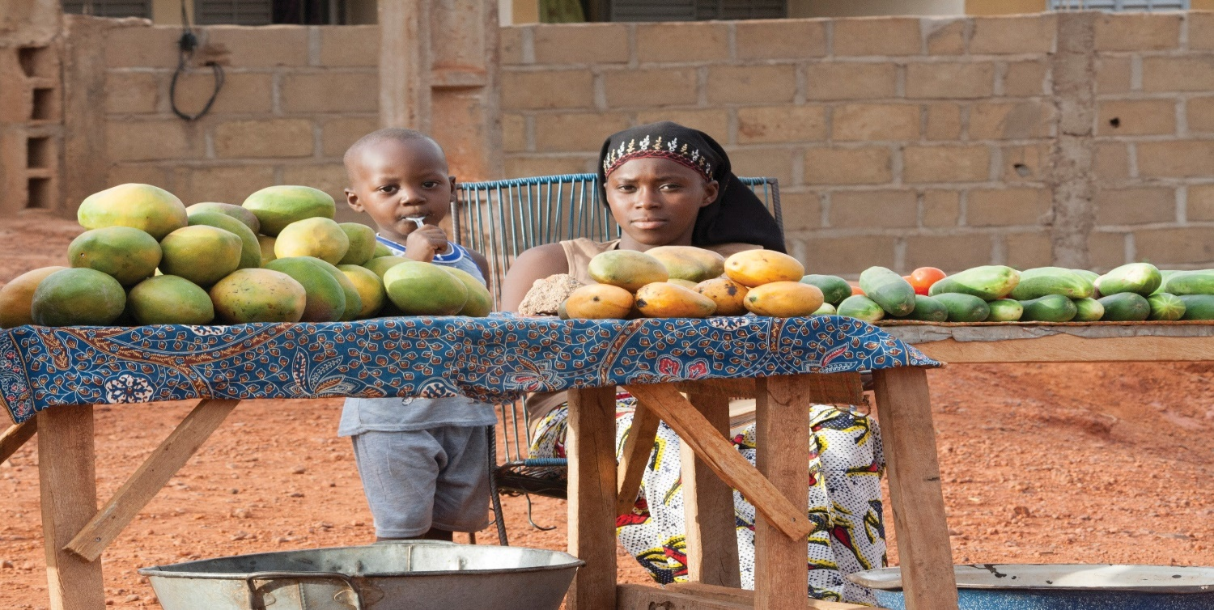
النماذج القياسية لسجل فتح العطاءات والعروض
سجل فتح العطاءات للسلع والأشغال
رقم التمويل:
اسم المشروع:
رقم حزمة العطاءات التنافسية الوطنية (أو العطاءات التنافسية الدولية):
عنوان العقد:
المحل المختار لفتح العطاءات:

- العطاءات المستلمة قبل موعد التسليم النهائي. استُلمت العطاءات التالية في الموعد النهائي المحدد ..... في تمام الساعة .....، وفُتحت تلك العطاءات وأُفصح عنها علنًا في تمام الساعة ..... في اليوم نفسه المذكور في مستند العطاء.

رقم العطاء | اسم مقدمو العطاءات وعناوينهم | الكيان  (منفرد أو تحالف)  في حالة التحالف، هل أرفقت اتفاقية المشروع المشترك  (نعم أم لا) | سعر (أسعار) العطاءات المقروءة على مسامع الحضور  (وفقًا للحصة، إذ ينطبق) |  | تخفيض (تخفيضات)  (إذ ينطبق) | مبلغ كفالة دخول العطاء وصلاحيته (أو تصريح بضمان العطاء) | مبلغ خط الائتمان النقدي (إذ ينطبق) | تكاليف دورة حياة المشروع  (إذ ينطبق) | الضمانات الوظيفية (إذ ينطبق) | ملاحظات | توقيع ممثل مقدم العطاء المعين
 |  |  | المبلغ (مبالغ) | العملة (العملات)
 | حصة رقم 1
1
- العطاءات المتأخرة. استُلمت العطاءات التالية بعد الموعد النهائي لتسليم العطاءات. تعتبر تلك العطاءات متأخرة، ومرفوضة، وترد إلى مقدم العطاء دون أن تُفتح.
رقم العطاء | اسم مقدم العطاء المتأخر | تاريخ تسليم العطاءات وموعده | الاسم ممثل مقدم العطاء ووظيفته وتوقيعه
1
- ممثلو مقدمو العطاءات. حضر ممثلو مقدو العطاءات التاليين جلسة فتح مظاريف العطاءات العلنية.

رقم | الممثل (اذكر الاسم بالكامل) | الوظيفة | مقدم العطاء (الشركة/ التحالف/ الهيئة)
1
- الأمور التي تَحدُث أثناء فتح مظاريف العطاءات: [ينبغي تسجيل أي سحب، أو تبديل، أو تعديل، أو شكوى واردة، و/أو توضيح مقدم أو معلن من لجنة فتح مظاريف العطاءات]
- اختتمت قراءة المستندات وتوقيعها في تمام الساعة .....

توقيعات أعضاء لجنة فتح مظاريف العطاءات

سجل فتح العروض الفنية للخدمات الاستشارية

رقم التمويل: | اسم المشروع:
رقم العقد: | عنوان العقد:
المحل المختار لفتح العروض الفنية:

- العروض المستلمة قبل الموعد النهائي. استُلمت العروض التالية في الموعد النهائي المحدد ..... في تمام الساعة .....، وفُتحت تلك العروض وأُفصح عنها علنًا في تمام الساعة ..... في اليوم نفسه المذكور في طلب استدراج العروض.
العرض | اسم الشركة  ] إذا تحالف، اذكر اسم التحالف، واسم العضو القائد، وأسماء الأعضاء كلهم مع ذكر بلدانهم [ | بلد المنشأ | العرض الفني | العرض المالي منفصل ومغلق (نعم أم لا) | الملاحظات | توقيع ممثل الاستشاري
1
- العروض المتأخرة. استُلمت العروض التالية بعد الموعد النهائي لتسليم العروض. تعتبر تلك العروض متأخرة، ومرفوضة، وتُرد إلى الشركة دون أن تُفتح.
رقم العطاء | اسم الشركة الاستشارية المتأخرة | تاريخ التسليم وموعده | الاسم ممثل الشركة الاستشارية ووظيفته وتوقيعه
1
- حضر ممثلو الشركات الاستشارية التالية جلسة فتح العروض الفنية العلنية.

رقم | اسم الاستشاري | اسم الممثل | الوظيفة
1
- الأمور التي تَحدُث أثناء فتح العروض: [ينبغي تسجيل أي تعديل، أو أي ظرف عرض مالي غير مغلق، أو شكوى واردة، و/أو توضيح مقدم أو معلن من لجنة فتح العروض].
- اختتمت قراءة المستندات وتوقيعها في تمام الساعة .....

توقيع أعضاء لجنة فتح العروض الفنية

سجل فتح العروض المالية للخدمات الاستشارية

رقم التمويل: | اسم المشروع:
رقم العقد: | عنوان العقد:
المحل المختار لفتح العروض المالية: | تاريخ سعر الصرف ومصدره:

- فُتحت العروض المالية التالية وأُفصح عنها علنًا في تمام الساعة ..... في اليوم نفسه المذكور في طلب استدراج العروض.

العرض | الكيان الاستشاري | بلد المنشأ | إجمالي الدرجات الفنية | السعر الإجمالي المقروءة على مسامع الحضور  ) العرض المالي 1) |  | الملاحظات | توقيع ممثل الاستشاري
 |  |  |  | المبلغ (مبالغ) | العملة (العملات)
1
2
- الحضور عند بدء جلسة فتح العروض المالية:

رقم | اسم الاستشاري | اسم الممثل | الوظيفة
1
2
- الأمور التي تَحدُث أثناء فتح العروض: [ينبغي التسجيل في حالة فض ختم العرض المالي أو إذا تبين أنه غير مغلق [.
- اختتمت قراءة المستندات وتوقيعها في تمام الساعة .....

توقيع أعضاء لجنة فتح العروض المالية

